第四轮·物化补强 P0-B′ 二氧化碳化学（冲刺班 · 自学完整）

学习目标
对齐考纲：§32 有机反应机理 · §34 有机活性中间体 · §35 有机酸碱理论 · §45 亲核加成反应
考纲条目 | 学完本讲你应能
§32 有机反应机理 · 过渡态与立体化学分析 | 区分顺、反五元环过渡态，并用位阻（而非”更稳定”这类空话）解释主产物来源；
§32 有机反应机理 · 机理证据与控制实验 | 写出光氧化还原循环的关键三步，并用”缺一条件即不反应”的控制实验反推机理环节；
§34 有机活性中间体 · 自由基阴离子与共振 | 写出 $CO_{2}^{⋅−}$ 的 4 种共振式，并说明为什么某些”看似合理”的写法不被接受；
§34 有机活性中间体 · 自由基串联的中间体约束 | 画出由 $CO_{2}^{⋅−}$ 启动的自由基串联的全部关键中间体，并说明”始终为单自由基”这一约束如何排除双自由基与离子型中间体；
§35 有机酸碱理论 · 解离常数的表观与真实 | 换算表观解离常数与真实解离常数，并解释”石灰岩为何沉积在浅海”
§45 亲核加成反应 · 胺对 CO₂ 的亲核捕集 | 写出一级/二级/三级胺在有水/无水蒸气下捕集 $CO_{2}$ 的化学方程式，并算出每个氨基的最大捕集量；

认知冲突（本讲最值得停下来想的地方）
$CO_{2}$ 既是最稳定的碳氧化合物之一（$C=O$ 键能约 $799 kJ⋅mol^{−1}$），又是最重要的碳源。 工业上把它当废物排放，化学家却想拿它当原料——这对矛盾怎么调和？
答案不是硬打断 $C=O$，而是换一条路：单电子还原。
$$CO_{2}+e^{−}→CO_{2}^{⋅−}$$
变成自由基阴离子后，碳上的电子密度显著升高，$CO_{2}$ 从”亲电中心”翻转成”亲核自由基”，可以主动去进攻烯烃双键。
记住这个反转：$CO_{2}$ 本身是 Lewis 酸（亲电），$CO_{2}^{⋅−}$ 却是亲核体。 第40届第9题的全部设计，都建立在这个反转之上。

〇、为什么单独开这一讲
第40届第9题（35 分 / 13%）是全卷分值最高的一题，也是现有讲义覆盖最弱的一块：
考点 | 开课前的讲义覆盖
$CO_{2}$ 配位活化与插入 | 仅 03-知识点/CO2固定 一个挂点
$CO_{2}^{⋅−}$ 自由基阴离子 | 0
光氧化还原催化循环 | 仅 有机化学/自由基反应 泛提
顺/反过渡态非对映选择性 | 有一般论述，无 $CO_{2}$ 语境
$CO_{2}$ 参与合成转化（二酯/聚酯） | 0
所以本讲不是”再讲一遍自由基”，而是把 $CO_{2}$ 这条线单独拉出来：从分子结构一路走到自由基催化循环。

一、$CO_{2}$ 的分子与晶体

1.1 成键与键长规律
$CO_{2}$ 是直线形分子（$D_{∞h}$），中心碳取 $sp$ 杂化，与两个氧各形成一个 $σ$ 键；碳上余下两个互相垂直的 $p$ 轨道分别与两侧氧的 $p$ 轨道侧向重叠，形成两组互相垂直的 $Π_{3}^{4}$ 离域键（三中心四电子）——这正是其 $C−O$ 键级高于 2、键长短于甲醛的原因（与 §八 练 1 的原书答案口径一致）。
三个等电子/相关的碳氧物种放在一起比较，键长的单调变化是常考点：
分子 | 结构式（示意） | $C−O$ 键长 | 说明
$CO$​ | $:C≡O:$​ | 最短 | 一个 $σ$ + 一个 $π$ + 一个 $O→C$ 的 $π$ 配键，键级 3（$113 pm$）
$CO_{2}$​ | $O=C=O$​ | 居中 | 两组 $C−O$ 双键
$HCHO$​ | $H_{2}C=O$​ | 最长 | $sp^{2}$ 碳，$C=O$ 键级 2，无离域增强（$122 pm$）
规律：键级越高、键长越短。这条规律直接对上 §七 里的练 1。

1.2 干冰晶体
固态 $CO_{2}$（干冰）是分子晶体。它的结构细节值得单独记，因为初赛反复考：
- 晶胞：立方晶胞中 C 原子位于顶点与面心位置；
- 分子取向：$O=C=O$ 分子轴平行于立方体的体对角线；
- 结构基元：4 个 $CO_{2}$ 分子（每个分子贡献的取向不同，故基元不是 1 个分子）；
- 点阵型式：简单立方（cP）；
- 已知 $d_{C−O}=116 pm$，可算分子中心最短距离 $L$ 与氧原子的分数坐标（见 例 3）；晶胞参数 $a$ 由密度反算，并非由键长推出。
易错：看到”顶点 + 面心”就下意识写”面心立方”。点阵型式要看结构基元——基元里已含 4 个取向不同的分子时，点阵是简单立方。

二、$CO_{2}$ 的水溶液平衡与捕集

2.1 表观解离常数 vs 真实解离常数
溶解的 $CO_{2}$ 绝大部分并未真正水化成 $H_{2}CO_{3}$（约 $99.8\%$ 以 $CO_{2}(aq)$ 形式存在，只有约 $0.166\%$ 转为 $H_{2}CO_{3}$）。
手册上的 $K_{a_{1}}=4.45×{10}^{−7}$ 是表观值（把 $CO_{2}(aq)+H_{2}CO_{3}$ 合起来算），真实值要大得多：
$$K_{a_{1}}^{\text{真实}}=\frac{K_{a_{1}}^{\text{表观}}}{α_{H_{2}CO_{3}}}, α_{H_{2}CO_{3}}≈1.66×{10}^{−3}$$
这解释了一个经典现象：浅海（温、浅、$CO_{2}$ 易逸出、pH 偏碱）利于 $CaCO_{3}$ 沉积；深海（冷、高压、$CO_{2}$ 溶解多、pH 偏低）$CaCO_{3}$ 反而溶解。详见 练 2。

2.2 $CO_{2}$ 对酸碱滴定的干扰
$NaOH$ 标准溶液吸收空气里的 $CO_{2}$ 会生成 $Na_{2}CO_{3}$，而 $CO_{3}^{2−}$ 是二元碱，其两步水解的突跃位置不同：
指示剂 | 终点 pH | $CO_{3}^{2−}$ 被中和到的程度 | 后果
酚酞 | $≈8\text{–}9$​ | 只到 $HCO_{3}^{−}$ | 每 mol $CO_{3}^{2−}$ 只耗 1 mol $H^{+}$（本应耗 2）→ 耗酸偏少，标出浓度偏低
甲基橙 | $≈3\text{–}4$​ | 到 $CO_{2}$ | 每 mol $CO_{3}^{2−}$ 仍耗 2 mol $H^{+}$，与等量 $NaOH$ 等效 → 标定结果不受影响
结论：用酚酞标定会被 $CO_{2}$ 带偏，用甲基橙则不受影响。详见 练 5。

2.3 胺捕集 $CO_{2}$ 与释放的热力学
有机胺捕集 $CO_{2}$ 是当前碳捕集的主流路线。关键差别在有没有水蒸气：
- 有水蒸气：一级胺按 $1:1$ 生成碳酸氢盐 $RNH_{3}HCO_{3}$—— $RNH_{2}+CO_{2}+H_{2}O→[RNH_{3}][HCO_{3}]$；
- 无水蒸气：一级胺按 $2:1$ 生成氨基甲酸盐—— $2 RNH_{2}+CO_{2}→[RNH_{3}][RNHCOO]$；
- 三级胺（氮上无 H）：不能生成氨基甲酸盐，只能靠水解生成碳酸氢盐，故每个氨基最多捕集 1 个（有水时）或接近 0 个（无水时）。
释放靠升温：若吸收过程 $Δ_{r}H_{m}^{⊖}=−40 kJ⋅mol^{−1}$（放热且与温度无关），则升温使平衡逆向移动放出 $CO_{2}$——这正是”变温吸附”的原理。完整推导见 例 2。

三、$CO_{2}$ 的活化与插入

3.1 为什么 $CO_{2}$ 需要”活化”
$CO_{2}$ 的碳缺电子（两个氧强吸电子），是亲电中心，但动力学惰性——分子线性对称、$C−O$ 键强，亲核加成的活化能很高。注意”惰性”说的是动力学而非热力学：它并非不能配位（$π^{*}$ 轨道可接受电子，氧上孤对也可与 Lewis 酸配位），而是反应速率太慢。工业上要让它参与反应，必须先活化：
- Lewis 酸活化：金属中心或 Lewis 酸与 $CO_{2}$ 的氧配位，进一步拉低碳的电子密度；
- 单电子还原：生成 $CO_{2}^{⋅−}$，把碳变成亲核中心（§四 主线）；
- 强亲核进攻：$OH^{−}$、胺、金属氢化物直接进攻碳。

3.2 插入 $M−X$ 键
金属配合物中，$CO_{2}$ 可以插入 $M−C$、$M−N$、$M−O$ 键，形成羧基/氨基甲酸/碳酸配体：
$$L_{n}M−R+CO_{2}→L_{n}M−O−C(=O)−R$$
- 插入 $M−C$ → 羧酸盐（$M−OCO−R$）；
- 插入 $M−N$ → 氨基甲酸盐（$M−NH−COO$）；
- 插入 $M−M^{′}$（双金属）→ 经由 $M−C−O−M^{′}$ 四元环过渡态，碳与一个金属成键、氧与另一个金属成键。
注意：本库中 题-34决理-2-2-1/2/3（第34届决赛 CO₂ 插入钛/Ti、M–N、Fe–Zr）只有答案、题干缺失（题库条目为”见原卷图示”），不可作练习。本节因此只讲通式，不配题——这正是 §九 要说明的题源缺口。

四、$CO_{2}$ 自由基阴离子与光氧化还原催化【本讲核心】

4.1 $CO_{2}^{⋅−}$ 的生成与共振式
$CO_{2}^{⋅−}$ 是强单电子还原剂，也是亲核自由基。它的生成方式有三条：
路线 | 举例 | 第40届第9题的对应
电还原 | 无隔膜电解池中 $CO_{2}+e^{−}→CO_{2}^{⋅−}$ | 9.2 的反应起点
光还原（氧化淬灭） | 激发态 Ir(III) 氧化胺 → 生成强还原物种 → 还原 $CO_{2}$ | 9.3.1
氢原子转移（HAT） | $HCOO^{−}−H⋅→CO_{2}^{⋅−}$​ | 9.3 的关键步
共振式书写：$CO_{2}^{⋅−}$ 共 17 个价电子（$4+6×2+1$），单电子可定域在 C 或任一 O 上，故有多种共振形式。评分关键：原卷要求画对 4 个才满分；某些”看起来更合理”的写法（如把正负电荷同时标在一端）不计分。见 例 1 的 9.1。

4.2 光氧化还原催化循环
以 $[Ir(ppy)_{2}(dtppy)]PF_{6}$ 为例（第40届 9.3）：
- 光激发：$Ir(III)\overset{hν}{→}Ir(III)^{*}$（激发态同时是强氧化剂与强还原剂）；
- 氧化淬灭：$Ir(III)^{*}$ 氧化叔胺 DABCO $→$ $DABCO^{⋅+}$（自由基正离子）；
- HAT：$DABCO^{⋅+}$ 从 $HCOO^{−}$ 上夺去一个氢原子 $H⋅$，留下 $CO_{2}^{⋅−}$；
- $CO_{2}^{⋅−}$ 进入 §4.4 的自由基链。
控制实验是机理的判据：第40届 9.3 明确给出”没有光敏剂 / 没有甲酸钾 / 黑暗中 均不反应”。这三条分别钉死了”必须有光催化循环”“必须有甲酸根供 HAT”“必须有光”三个环节——见到这类信息，要主动往机理里对应。

4.3 自由基串联与”单自由基”约束
$CO_{2}^{⋅−}$ 进攻二烯的双键后，得到一个碳自由基；该自由基再分子内环化到另一个双键，形成环状自由基，最后被官能化。
为什么题目要强调”始终以单自由基中间体形式转换”？
因为这句话是一个强约束：它一次性排除掉 - 双自由基中间体（如两端同时是自由基）； - 阴阳离子对式的极性中间体。
所以画中间体时要保证任何时刻只有一个未成对电子；同时关键中间体的总数不超过 3 个（超过 3 个不得分）。见 例 1 的 9.2.1。

4.4 非对映选择性的位阻判据
五元环化时，环上取代基有两种空间取向，对应顺式与反式两种过渡态：
- 取代基处在位阻小的一侧 → 过渡态能量低 → 主产物；
- 取代基被挤在位阻大的一侧 → 能量高 → 次要产物。
答题要点：不能只写”顺式更稳定”，必须指出位阻来源（哪个基团与哪个基团相互排斥）。见 例 1 的 9.2.2。

4.5 $CO_{2}$ 参与的合成转化
$CO_{2}^{⋅−}$ 路线可以把 $CO_{2}$ 装进分子里，得到：
- 羧酸/酯（本次第40届 9.3 的产物：$2,2,3$-三苯基丙酸甲酯）；
- 二酯 → 进一步缩聚为高分子聚酯（9.2.3）；
- 在活性分子合成中作为关键环化步骤（9.2.4）。
这条线把”温室气体”与”高分子材料”直接连了起来——正是”碳资源化”的化学内核。

五、$CO_{2}$ 资源化与工业情境

5.1 $CO/CO_{2}$ 气氛控制
钢铁热处理时，气氛的氧化性/还原性由 $p_{CO}/p_{CO_{2}}$ 决定，本质是 $Fe(s)+CO_{2}(g)⇌FeO(s)+CO(g)$ 的平衡移动：该比值调高 $→$ 还原性增强（1673 K 下高于 3.27 即可保护铁不被氧化）。见 练 4。

5.2 竞争反应：镁在 $CO_{2}+O_{2}$ 中燃烧
$Mg$ 与 $CO_{2}$、$O_{2}$ 都能反应，且 $O_{2}$ 氧化性更强 $→$ 优先反应。这类”竞争 + 极端假设”题的标准解法是取两端极限再夹逼。见 练 3。

5.3 碳酸盐的多相平衡
$NaHCO_{3}$ / $NH_{4}HCO_{3}$ 受热分解涉及多相平衡，核心是相律与独立反应数：固-固-气共存时用 $f=K−φ+2$ 判断自由度（$K$ 为独立组分数，与例题 6-2 口径一致）。注意 $φ$ 的计数：气相是一个相，不能把 $CO_{2}$ 与 $H_{2}O(g)$ 拆开算。见 例 4。

六、典型例题
例题全部为真题（含 1 道决赛题）；来源与校勘一律标在题下。

例 1 第40届初赛 第9题 二氧化碳化学（35 分）
来源：04-题库/真题/第40届初赛/化学原理/题-040-9-二氧化碳化学
本题为纯结构式作图题，原卷答案几乎全为图片。下附题干与关键答案图；完整 41 张图见题库原文件。
题目
第9题 二氧化碳化学（35 分，13%）
二氧化碳再利用，是将工业排放、大气中的 $CO_{2}$ 捕集后，通过物理、化学、生物方式变废为宝，实现碳循环、缓解温室效应、资源化利用的低碳技术。在有机合成中，二氧化碳阴离子自由基是很强的单电子还原剂，是制备羧酸衍生物的原料。
9.1（2 分）
画出二氧化碳阴离子自由基的共振式。
9.2
在一个无隔膜电解池中，二氧化碳在电场的作用下被还原为二氧化碳自由基阴离子，接着与庚-1,6-二烯衍生物 1 反应，以 $78\%$ 的收率得到产物 2。
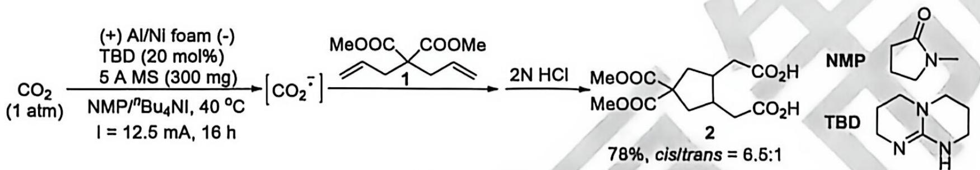
9.2.1（3 分） 研究结果表明，反应通过二氧化碳自由基阴离子启动反应，而且始终以单自由基中间体的形式进行转换。画出反应关键中间体的结构式。
提示：不超过三个，超过三个不得分。
9.2.2（7 分） 研究结果表明，反应具有良好的非对映选择性，分别画出形成顺、反五元环过渡态的结构，并分析主要产物形成的原因。
提示：顺式和反式过渡态都只需要画一个。
9.2.3（6 分） 该反应在串联反应和反应产物二酯在高分子聚酯合成上也体现了重要作用，画出 E、F、G 的结构式。串联反应：
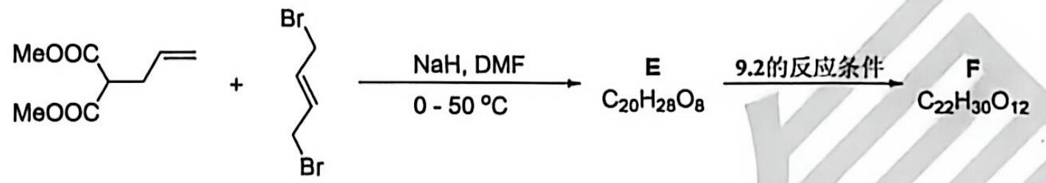
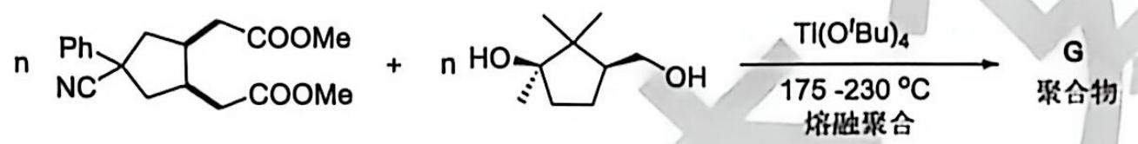
9.2.4（6 分） 上述反应可以应用于活性分子 1 的合成，画出顺式产物 H 的所有结构式和产物 1 的结构式。
9.2.4 续图（原文行序剩余图示）
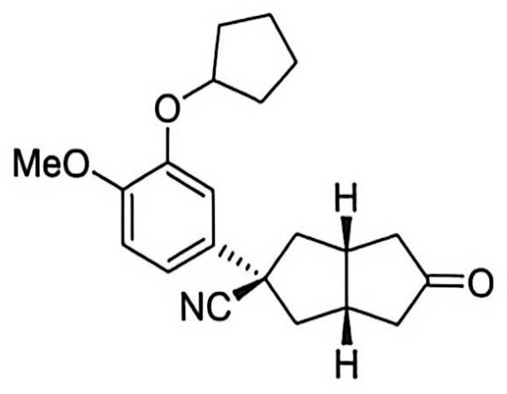
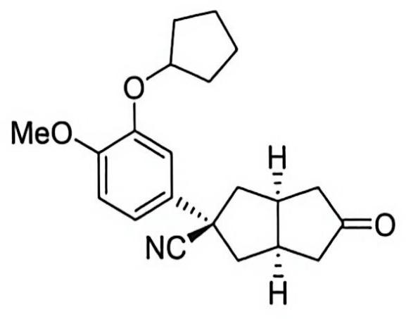
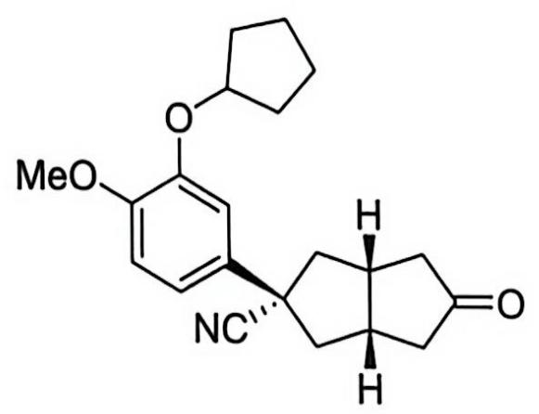
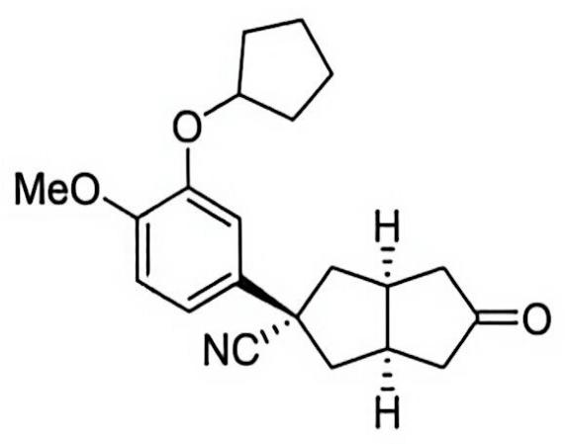
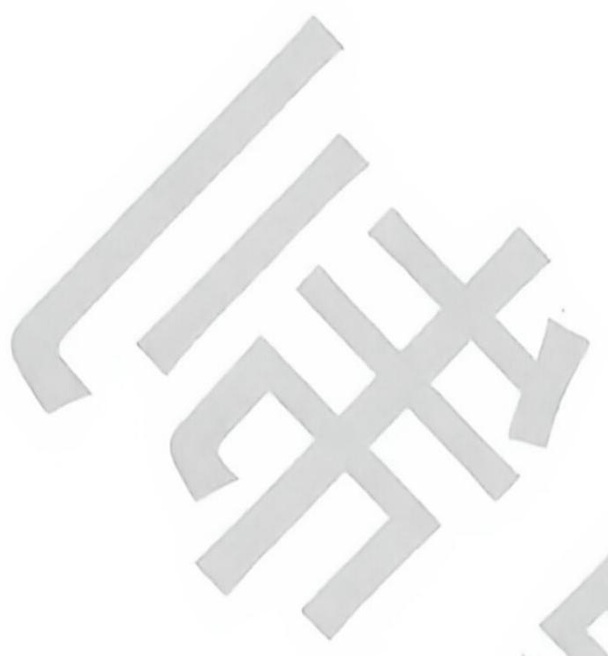
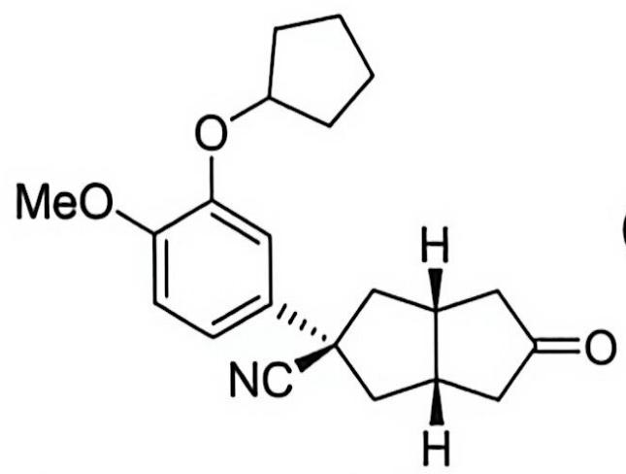
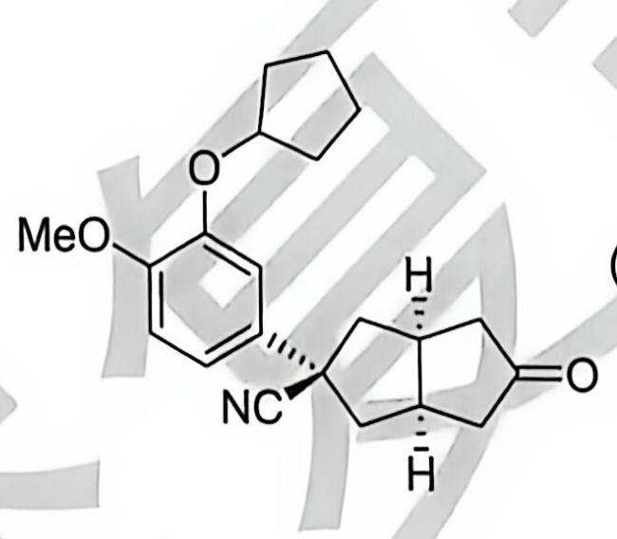
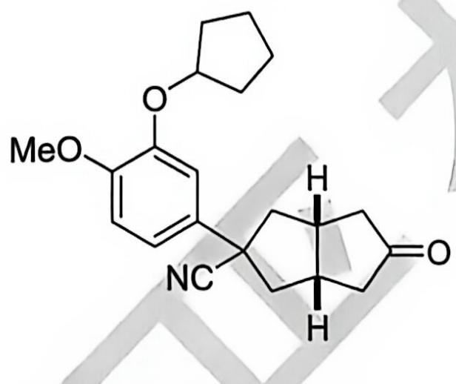
9.3
后续研究表明，通过氢原子转移反应（HAT）可以将甲酸根负离子转化为二氧化碳阴离子自由基。在如下所示的标准条件下进行反应，以 $82\%$ 的收率得到了 2,2,3-三苯基丙酸甲酯。研究表明，没有光敏剂、或没有甲酸钾、或在黑暗中均不能发生反应。
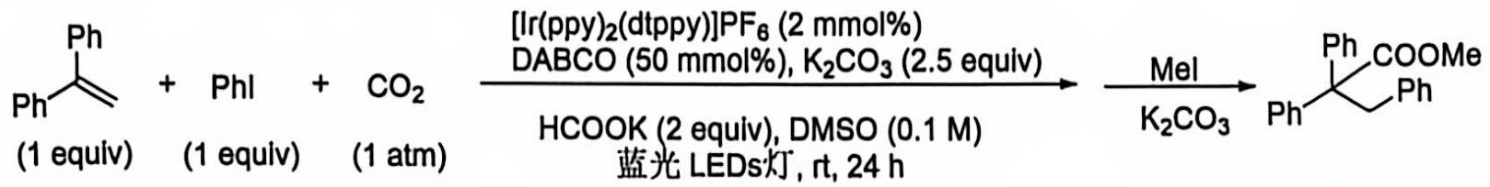
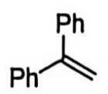
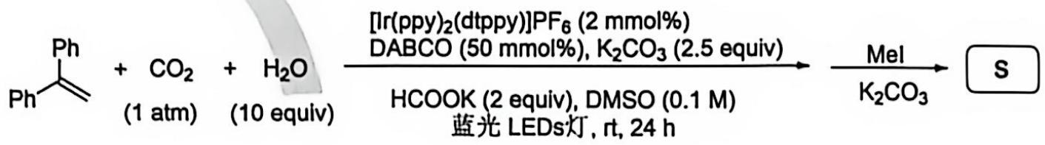
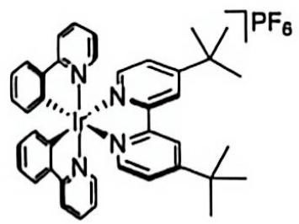
9.3.1（7 分） 已知在光照条件下处在激发态的 $[Ir(ppy)_{2}(dtppy)]PF_{6}$ 能将叔胺 DABCO 氧化为自由基正离子，在……（原文此处图注与正文分离）填入相应中间体。
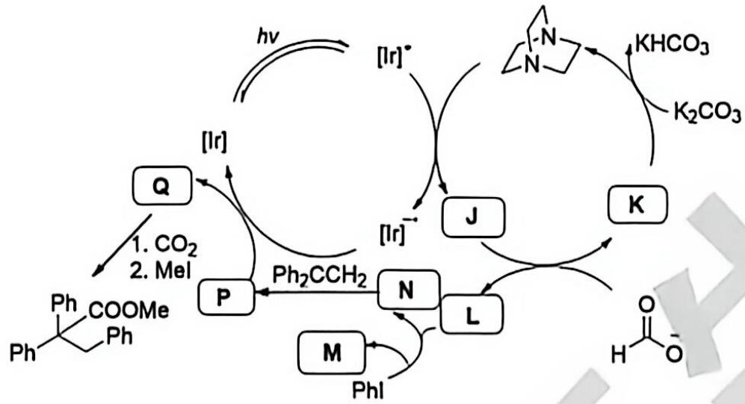
9.3.2 推测下列各步的产物：
- 9.3.2.1
- 9.3.2.2
- 9.3.2.3
- 9.3.2.4
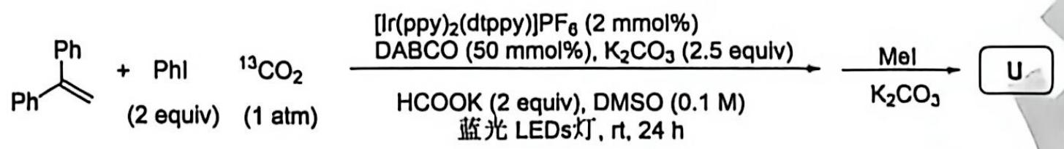

参考答案
本题为纯结构式作图题：原卷答案几乎全部以图片给出，文字说明极少。以下按原文行序完整保留全部答案图片，并附评分标准。
9.1（2 分）
画对 2 个给 1 分，画对 4 个给 2 分，共 2 分。
备注（原文）：$O^{(+)}O^{{(−⋅)}^{−}}$ 这种写法也可以，但不计分。
原文残缺：该小问的共振式图为空（原卷未给出图示），仅存上述评分说明。
9.2.1（3 分）
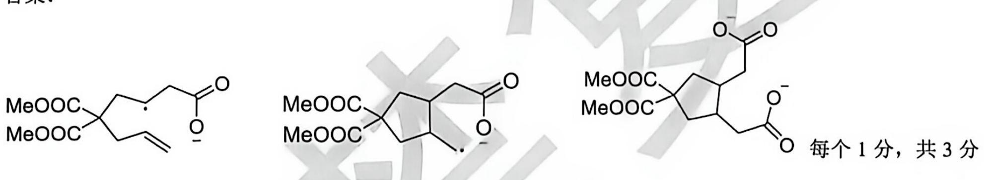
9.2.2（7 分）
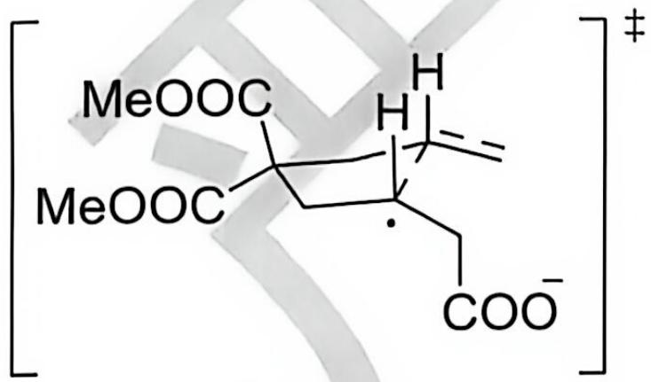
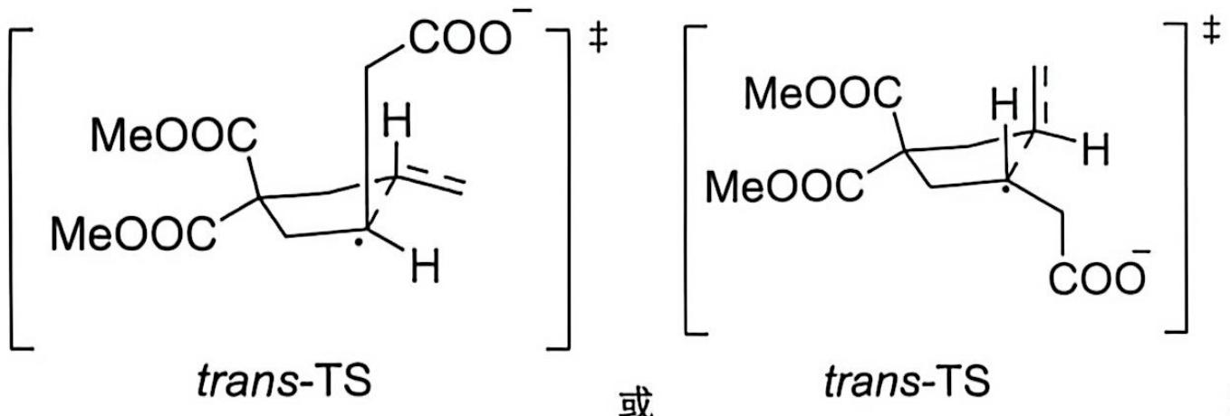
9.2.3（6 分）
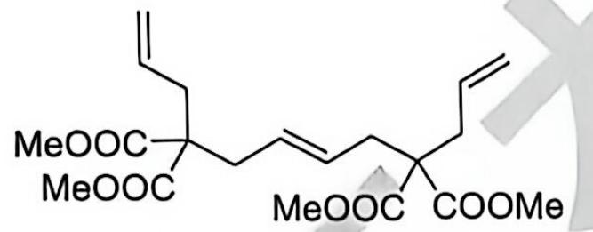
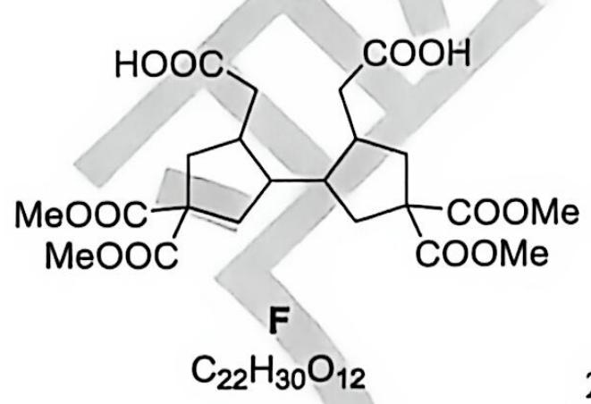
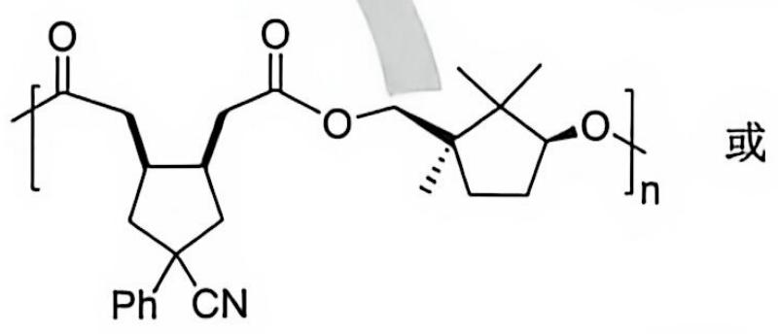
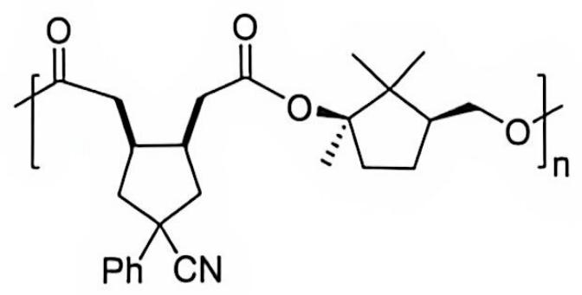
9.2.4（6 分）
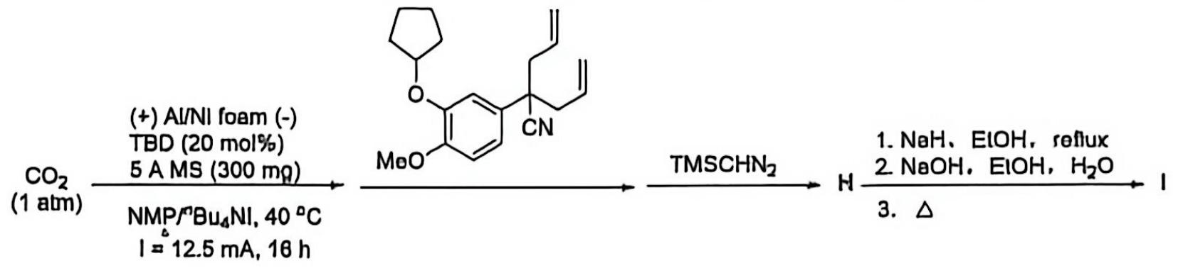
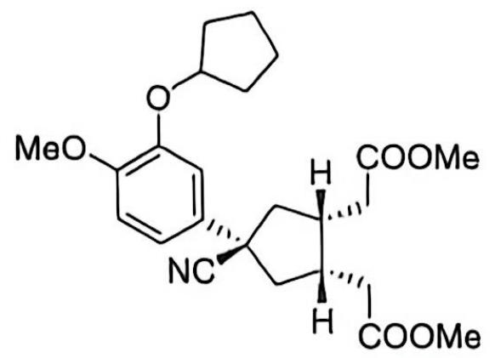
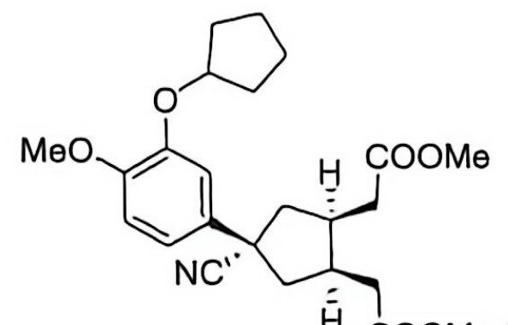
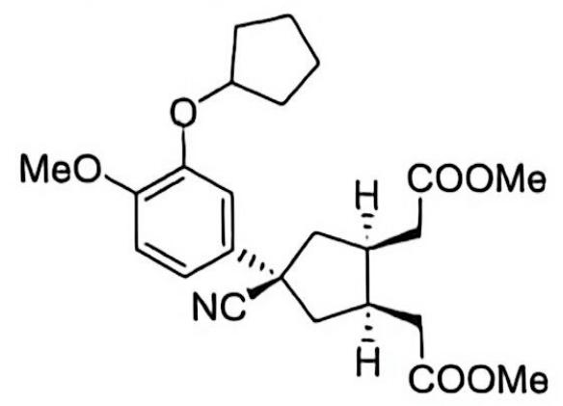
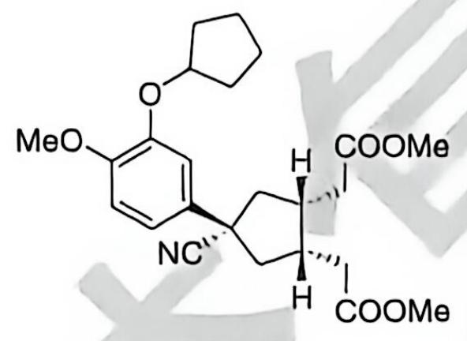
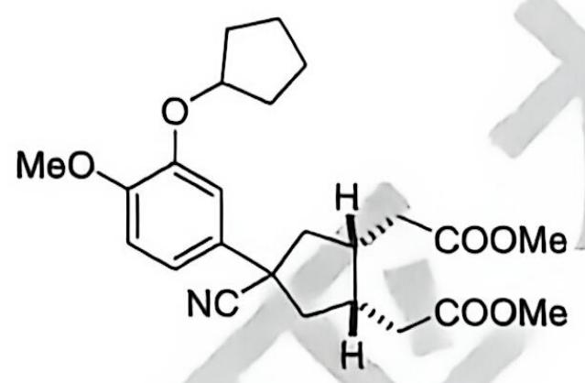
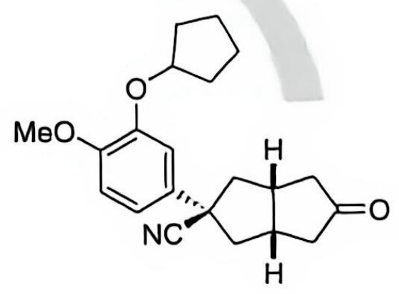
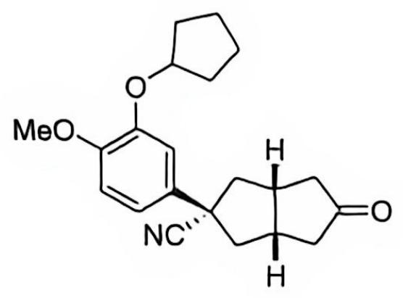
9.3.1（7 分）
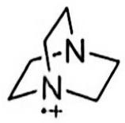
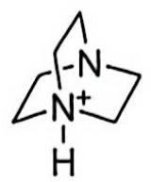
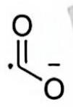
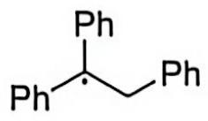
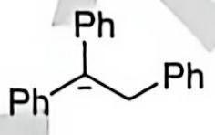
9.3.2.1
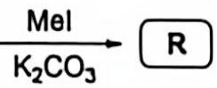
9.3.2.2
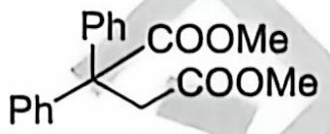
9.3.2.3
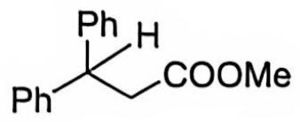
原文残缺：该小问答案下仅有”1 分”字样、无结构图。
9.3.2.4
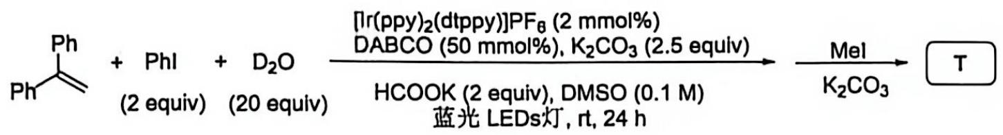
原文残缺：该小问答案退化为文字 “Ph¹³COOMe”，无完整结构图。

例 2 第38届初赛 第7题 一级胺捕集 CO₂
来源：04-题库/真题/第38届初赛/题-038-7-1-一级胺捕集CO2方程式
题目
聚乙烯亚胺是常用的 ${CO}_{2}$ 捕集材料，其结构如下图所示。在有/无水蒸气存在的条件下，其结构中一级、二级、三级胺捕集 ${CO}_{2}$ 的机理并不完全相同。
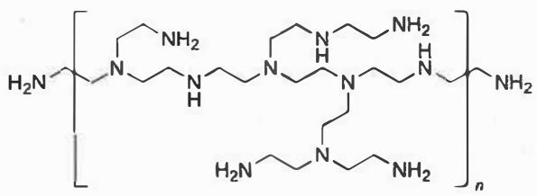
写出 (a) 有水蒸气和 (b) 无水蒸气存在的条件下，一级胺 $({RNH}_{2})$ 实现最大 ${CO}_{2}$ 捕集量对应的化学方程式。

写出 (a) 有水蒸气和 (b) 无水蒸气存在的条件下，三级胺中每个氨基最多能够捕集的 ${CO}_{2}$ 数量。

某种有机胺在 298 K、1 atm 下可以吸收空气中的 ${CO}_{2}$，吸收 1 mol ${CO}_{2}$ 的标准摩尔反应焓变 $Δ_{r}H_{m}^{⊖}=−40 kJ mol^{−1}$ 且与温度无关。室温下用有机胺吸收空气中的 ${CO}_{2}$，而后升温释放 ${CO}_{2}$，可实现 ${CO}_{2}$ 的富集。若加热释放的 ${CO}_{2}$ 分压为 1 atm，计算此时体系的温度。

如下图所示，铵盐型碱性离子交换树脂也可以吸收 ${CO}_{2}$，并通过改变湿度的方法使吸收的 ${CO}_{2}$ 脱出。低湿度下树脂具有 ${CO}_{2}$ 吸收能力，通过反应 1 吸收 ${CO}_{2}$；通入水蒸气增加湿度后，会释放部分吸收的 ${CO}_{2}$（反应 2）；降低湿度可以使树脂再生 ${CO}_{2}$ 吸收能力（反应 3）。图中 A、B、C 和 D 代表与铵盐以化学键或物理吸附方式结合的分子或离子；它们可能相同，也可能不同。
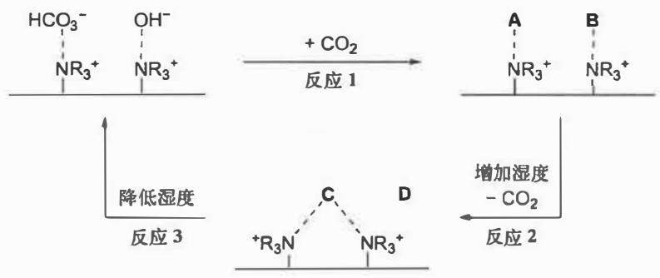
写出 A、B、C 和 D 代表的物种。

在反应 2 中，解释增加湿度为何会使 ${CO}_{2}$ 释放。

科学家发明了一种由阴离子交换树脂-碳纳米管构成的膜分离装置（如下图所示），可以连续去除空气中的 ${CO}_{2}$，在富集 ${CO}_{2}$ 的同时获得基本不含 ${CO}_{2}$ 的空气。除去 ${CO}_{2}$ 的空气可用于碱性燃料电池。这种薄膜兼具离子和电子传导性能，膜的 A 侧通入含 ${CO}_{2}$ 的空气，B 侧通入少量 $H_{2}$。经过反应后，A 侧得到基本不含 ${CO}_{2}$ 的空气，${CO}_{2}$ 转化成了 ${HCO}_{3}^{−}$；B 侧得到较高浓度的 ${CO}_{2}$。
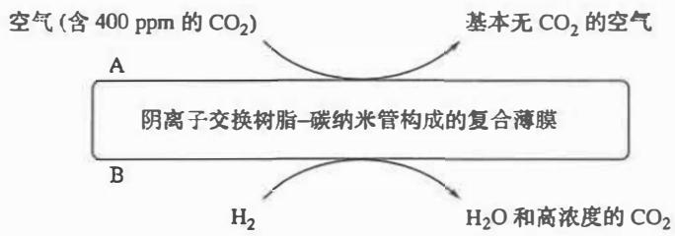
写出 A 侧 ${CO}_{2}$ 转化成 ${HCO}_{3}^{−}$ 和 B 侧释放 ${CO}_{2}$ 的反应方程式。

复合膜中加入碳纳米管的作用是什么？

对该分离装置工作原理描述正确的是：( )。
- 需要外加电源供电
- 本质上是燃料电池，会对外供电
- 既不需要外加电源，也不对外供电
- 以上说法都不对

该装置在 $298 K$ 下工作，通入的空气和 $H_{2}$ 压力均为 $1.0 bar$。A侧的空气流量为 $3.00 L/min$，其中的 ${CO}_{2}$ 浓度为 $400 ppm$。要将空气中的 ${CO}_{2}$ 浓度降低至 $4 ppm$，计算 B侧通入的氢气流量至少需要多少。

参考答案
（1） (a) 有水蒸气存在：
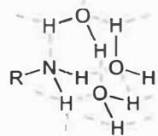
或写为：${RNH}_{2}+{CO}_{2}+H_{2}O→[{RNH}_{3}][{HCO}_{3}]$
(b) 无水蒸气存在：
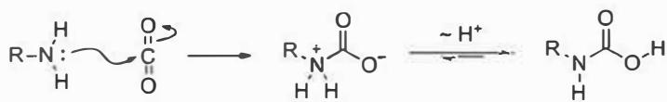
或写为：$2{RNH}_{2}+{CO}_{2}→RNHCOOH+{RNH}_{2}→[{RNH}_{3}][RNHCOO]$
（2）三级胺的捕集量：三级胺氮上无 N–H，不能生成氨基甲酸盐，只能走碳酸氢盐路线——有水蒸气时每个氨基最多捕集 1 个 $CO_{2}$；无水蒸气时无法生成碳酸氢盐，捕集量趋近 0。（与 §2.3 结论一致）
（3）释放温度的推导（含假设，供参考） 设吸收反应为 $Am+CO_{2}(g)⇌Am⋅CO_{2}$，$Δ_{r}H_{m}^{⊖}=−40 kJ mol^{−1}$ 且与温度无关，则 $K=(p_{CO_{2}}/p^{⊖})^{−1}$。 假设 298 K 时该胺恰好与空气（$p_{CO_{2}}=400 ppm=4.0×{10}^{−4} p^{⊖}$）达吸收平衡，而释放时要求 $p_{CO_{2}}=p^{⊖}$，于是
$$ln\frac{K(T)}{K(298 K)}=ln\frac{4.0×{10}^{−4}}{1}=−7.82=−\frac{Δ_{r}H_{m}^{⊖}}{R}\left(\frac{1}{T}−\frac{1}{298}\right)$$
代入 $Δ_{r}H_{m}^{⊖}=−4.0×{10}^{4} J mol^{−1}$、$R=8.314 J mol^{−1}K^{−1}$：
$$\frac{1}{T}=\frac{1}{298}−\frac{7.82×8.314}{4.0×{10}^{4}}=1.730×{10}^{−3} K^{−1} ⇒ T≈578 K (\text{约 305 °C})$$
该数值依赖「298 K 恰好与空气平衡」这一假设；若原卷另给 298 K 的平衡常数，应把该 $K(298)$ 代入上式重算，不要直接套用 578 K。
答案缺口（如实标注）：本例第 (4)–(8) 问（树脂中 A/B/C/D 物种、增湿致 $CO_{2}$ 释放的机理、膜分离两侧反应式、碳纳米管的作用、工作原理选择题、B 侧最小氢气流量）原卷答案未随题干录入，本讲暂不补，避免以讹传讹；待从原卷补齐后可立即增补。

例 3 第35届初赛 第4题 干冰晶胞分析
来源：04-题库/真题/第35届初赛/无机和结构化学/题-035-4-干冰晶胞分析
题目
在一定条件下，$CO_{2}$ 分子可形成俗称干冰的晶体。在干冰的立方晶胞中，碳原子位于顶点和面心位置，分子轴平行于立方体的体对角线，如边栏图所示。其中 C-O 键长为 $116 pm$。
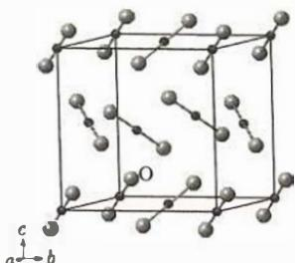 干冰的结构
4-1-1 写出干冰的结构基元。
4-1-2 写出干冰的点阵型式。
4-1-3 已知干冰的密度为 $1.64 g cm^{−3}$，计算干冰的晶胞参数 $a$ 和两个分子中心之间的最短距离 $L$。
4-1-4 计算图中所标出的那一个氧原子的坐标参数。
有趣的碳氧物种：存在一类通式为 $(C_{n}O_{n})^{2−}$（$n=3,4,5,6$）的环状阴离子，呈平面结构。这些物种在合成化学中起着重要的作用。
4-2-1 画出 $H_{2}C_{4}O_{4}$（方酸）的结构。
4-2-2 画出方酸根的结构，要求给出所有稳定的共振式。
4-2-3 探索新的碳单质：全碳环 [18]（记为 O）是一种环状结构的碳单质。20 世纪 60 年代就已提出，在 2019 年由科学家借助原子力显微镜（AFM）技术，通过对碳氧化物 $C_{24}O_{6}$（记为 P）进行原子尺度的操作而得以实现。在全碳环 [18] 的探索中，正是借助于方酸的衍生物 $(CH_{3})_{2}C_{4}O_{4}$ 以及 $Li−C≡C−SiR_{3}$（$R=iPr,Me$）等试剂，科学家巧妙设计反应路线，制得环状分子 P。P 分子中有三重旋转轴，在 P 转化为 O 的过程中，主要有 4 种途径，涉及两个中间体 X 和 Y，X 的质量比 P 减少 $14.6\%$，Y 则减少 $29.2\%$。画出 O、P、X 和 Y 的结构。
参考答案
（1） 得分点： 1. 4-1-1 正确写出结构基元（1分）：4 个 $CO_{2}$ 分子 2. 4-1-2 正确写出点阵型式（1分）：简单立方（cP） 3. 4-1-3 正确计算 $a$ 和 $L$（3分）：$a=563 pm$，$L=398 pm$ 4. 4-1-4 正确计算坐标参数（2分）：$(0.119,0.119,0.119)$
完整推导：
4-1-1 结构基元
结构基元是指晶体结构中周期性重复的最小单元。干冰晶胞中位于顶点和面心的 $CO_{2}$ 分子取向并不相同： - 顶点上的 $CO_{2}$ 分子轴沿某一条体对角线方向 - 面心上的 $CO_{2}$ 分子轴沿另一条体对角线方向
因此不能将单个 $CO_{2}$ 分子都取为点阵点。干冰晶体的正当晶胞中含有 4 个 $CO_{2}$ 分子，故结构基元为 4 个 $CO_{2}$ 分子。
4-1-2 点阵型式
由于结构基元含 4 个 $CO_{2}$ 分子，而立方晶胞中顶点 + 面心共有 4 个位置（8×1/8 + 6×1/2 = 4），故每个点阵点对应 4 个 $CO_{2}$ 分子。
干冰晶体的点阵型式是 简单立方点阵（cP），属于素点阵单位，只含有一个点阵点。
注意：干冰不是面心立方（cF）！虽然碳原子位于顶点和面心，但由于分子取向不同，实际的点阵型式是简单立方。
4-1-3 晶胞参数与最短距离
根据晶体的密度计算公式：
$$ρ=\frac{ZM}{N_{A}V}$$
一个晶胞中包含 4 个 $CO_{2}$ 分子，$Z=4$；$CO_{2}$ 的摩尔质量 $M=44.01 g mol^{−1}$。假设晶胞参数 $a$ 的单位是 $pm$，注意 $1 pm={10}^{−10} cm$：
$$1.64 g cm^{−3}=\frac{4×44.01 g mol^{−1}}{6.022×{10}^{23} mol^{−1}×a^{3}×{10}^{−30} cm^{3}}$$
解得：
$$a=563 pm$$
两个 $CO_{2}$ 分子中心（C 原子）之间的最短距离即为晶胞面对角线长度的一半：
$$L=\frac{\sqrt{2}}{2}a=\frac{\sqrt{2}}{2}×563 pm=398 pm$$
4-1-4 氧原子坐标参数
根据题干信息「分子轴平行于立方体的体对角线」，故图中所标出的那一个 O 原子位于晶胞的体对角线上，其原子坐标中的三个值是相同的，设为 $(x,x,x)$。
该 O 原子到顶点 C 原子的距离为 C-O 键长 $116 pm$。由相关的几何关系，体对角线方向的单位矢量为 $(1,1,1)/\sqrt{3}$，故：
$$x⋅a⋅\sqrt{3}=116 pm$$
$$x=\frac{116}{\sqrt{3}×563}=0.119$$
故图中所标出的那一个 O 原子坐标为 $(0.119,0.119,0.119)$。

例 4 第28届决赛 第6题 多相平衡 NaHCO₃
来源：04-题库/真题/第28届决赛/理论/题-028决-6-多相平衡NaHCO3
校勘注：题库原答案把气固共存体系的相数写作 $φ=5$，应为 $φ=4$——气相是一个相，不能把 $CO_{2}$ 与 $H_{2}O(g)$ 拆成两相。本讲按 $φ=4$ 讲解。
题目
碳酸氢钠（$NaHCO_{3}$）和碳酸氢铵（$NH_{4}HCO_{3}$）在加热时均会发生分解，涉及多相平衡问题。
6-1 (2分)
在三固体（$NaHCO_{3}$、$Na_{2}CO_{3}$、$NH_{4}HCO_{3}$）共存的体系中，计算 $pNH_{3}$（即 $−lg(p_{NH_{3}}/p^{⊖})$）。
6-2 (2分)
对上述体系进行相律分析：确定独立组分数 $K$、相数 $ϕ$ 和自由度 $f$。
6-3 (2分)
当 $pNH_{3}=p^{⊖}/2$（即 $NH_{3}$ 分压为标准压力的一半）时，计算体系的温度。
6-4 (1.5分)
$NH_{4}HCO_{3}$ 能否在某温度下”免受分解”？从热力学角度分析。
6-5 (1.5分)
在 $T=373 K$ 时，若要避免 $NaHCO_{3}$ 分解，计算体系中水的最小摩尔分数。
6-6 (1分)
$CaCO_{3}$ 焙烧分解：$CaCO_{3}(s)⇌CaO(s)+CO_{2}(g)$，在 $p_{CO_{2}}=p^{⊖}$ 时的分解温度约为 $1173 K$。若要在更低温度（如 $1000 K$）下实现分解，应采取什么措施？

参考答案
6-1 答案
三固体共存时，体系中有以下平衡：
$$2NaHCO_{3}(s)⇌Na_{2}CO_{3}(s)+CO_{2}(g)+H_{2}O(g)$$
$$NH_{4}HCO_{3}(s)⇌NH_{3}(g)+CO_{2}(g)+H_{2}O(g)$$
两个平衡同时存在时，$CO_{2}$ 和 $H_{2}O$ 的分压由第一个平衡决定，$NH_{3}$ 的分压由第二个平衡的平衡常数和 $CO_{2}$、$H_{2}O$ 的分压共同决定。
根据给定温度下的平衡常数，可求得 $pNH_{3}$ 的值。(2 分)
6-2 答案
- 组分数 $K=4$（$NaHCO_{3}$、$Na_{2}CO_{3}$、$NH_{4}HCO_{3}$ 分解产生的物种中，考虑化学反应约束）
- 物种数 $S=6$（$NaHCO_{3}$、$Na_{2}CO_{3}$、$NH_{4}HCO_{3}$、$NH_{3}$、$CO_{2}$、$H_{2}O$），独立化学反应数 $R=2$；气相三组分之比由两个平衡常数决定、不受化学计量比强制约束，故无额外浓度限制，独立组分数 $K=S−R=6−2=4$
- 相数 $ϕ=4$（3 个固相 + 1 个气相；$CO_{2}$、$H_{2}O(g)$、$NH_{3}$ 同属一个气相，不可拆算——原答案写作 $ϕ=5$ 有误，见本例题题干前的校勘注）
- 由相律 $f=K−ϕ+2$，可计算自由度
由相律 $f=K−ϕ+2=4−4+2=2$，体系的独立强度变量为温度与气相中的一个分压。三固共存时，两个平衡常数把 $p_{NH_{3}}$、$p_{CO_{2}}$、$p_{H_{2}O}$ 联系起来，故给定温度后只剩 1 个自由度——再指定 $p_{NH_{3}}$（如 6-3 所给），温度即被唯一确定。(2 分)
6-3 答案
根据 $NH_{4}HCO_{3}$ 分解平衡：
$$K_{p}=p_{NH_{3}}⋅p_{CO_{2}}⋅p_{H_{2}O}$$
结合 $NaHCO_{3}$ 分解平衡提供的 $p_{CO_{2}}$ 和 $p_{H_{2}O}$ 的关系，以及 $p_{NH_{3}}=0.5p^{⊖}$ 的条件，代入 van’t Hoff 方程：
$$lnK=−\frac{ΔH}{R}\left(\frac{1}{T}−\frac{1}{T_{0}}\right)+lnK_{0}$$
可求得对应温度。(2 分)
6-4 答案
从热力学上可以抑制，只是条件苛刻。分解反应 $NH_{4}HCO_{3}(s)⇌NH_{3}(g)+CO_{2}(g)+H_{2}O(g)$ 的 $Δ_{r}H_{m}^{⊖}>0$、$Δ_{r}S_{m}^{⊖}>0$（固体变为 3 mol 气体），故 $Δ_{r}G_{m}^{⊖}=Δ_{r}H_{m}^{⊖}−TΔ_{r}S_{m}^{⊖}$ 随升温由正转负：低温下分解并不自发，室温附近该转变温度已被越过，故常温即显著分解。要让它”免受分解”，正确方向是降温，或提高产物分压（在含 $NH_{3}$、$CO_{2}$、$H_{2}O$ 的气氛中密封，使 $Q>K$ 令反应逆向）——降低总压反而促进分解（气体分子数增加），方向不可搞反。(1.5 分)
6-5 答案
$NaHCO_{3}$ 的分解平衡：
$$2NaHCO_{3}(s)⇌Na_{2}CO_{3}(s)+CO_{2}(g)+H_{2}O(g)$$
$$K_{p}=p_{CO_{2}}⋅p_{H_{2}O}$$
在 $373 K$ 下，$p_{H_{2}O}^{\text{sat}}=101.3 kPa$（水的饱和蒸气压等于标准压力）。
设体系总压为 $p$，水的摩尔分数为 $x_{\text{w}}$，则 $p_{H_{2}O}=x_{\text{w}}⋅p$。
由 $K_{p}$ 和水蒸气压的关系，可求得避免分解所需的最小水摩尔分数。(1.5 分)
6-6 答案
降低 $CO_{2}$ 的分压可使分解温度降低。具体措施包括：(1) 在真空条件下焙烧；(2) 通入惰性气体（如 $N_{2}$）稀释 $CO_{2}$；(3) 利用气流带走 $CO_{2}$。由 van’t Hoff 方程可计算在 $p_{CO_{2}}<p^{⊖}$ 时的分解温度。(1 分)

七、三级练习
全部为题库实题，零自编；答案见 §八。

基础巩固
1. CO / CO₂ / HCHO 成键与键长
来源：04-题库/教材习题/高中化学竞赛教程第一分册/题-679-一分册-L8实4-CO-CO2-HCHO成键与键长
关于一氧化碳、二氧化碳、甲醛等分子请回答下面的问题：
- 画出各分子的分子构型，并指出各原子间成键情况（$σ$、$π$、$Π_{n}^{m}$）。
- 分析分子中碳—氧键的键长变化规律。
2. 石灰岩沉积与碳酸真实解离常数
来源：04-题库/教材习题/高中化学竞赛教程第二分册/题-864-二分册-L2实14-石灰岩沉积与碳酸真实解离常数
14 碳的化合物十分常见，回答下列几个问题：
- 在温热气候条件下的浅海地区往往发现有石灰岩沉积，而在深海地区却很少见到，说明为什么。
- 已知从手册中查出的 $H_{2}CO_{3}$ 的 $K_{a_{1}}=4.45×{10}^{−7}$，该数据是 $H_{2}CO_{3}$ 的表观解离常数，在溶液中实际仅有 0.166% 的 $CO_{2}$ 转化为 $H_{2}CO_{3}$，求算 $H_{2}CO_{3}$ 真实的第一步解离常数。
3. 镁条在 CO₂ + O₂ 中燃烧
来源：04-题库/教材习题/高中化学竞赛教程第一分册/题-786-一分册-测3-7
物质的量为 0.10 mol 的镁条在只含有 $CO_{2}$ 和 $O_{2}$ 混合气体的容器中燃烧（产物不含碳酸镁），反应后容器内固体物质的质量不可能为（ ）。
A. 3.2 g B. 4.0 g C. 4.2 g D. 4.6 g

竞赛进阶
4. 一分册能力测试 Ch4B-10 热处理气氛 CO/CO₂ 控制
来源：04-题库/教材习题/一分册能力测试/题-078-一分册测试-Ch4B-10-热处理气氛CO与CO2控制
在机械制造业中，为了消除金属制品中的残余应力和调整其内部组织，常采用有针对性的热处理工艺，以使制品机械性能达到设计要求。
CO 和 $CO_{2}$ 的混合气氛用于热处理时，调节 $CO/CO_{2}$ 既可成为氧化性气氛（脱除钢制品中的过量碳），也可成为还原性气氛（保护制品在处理过程中不被氧化或还原制品表面的氧化膜）。反应式为：$Fe(s)+CO_{2}(g)=FeO(s)+CO(g)$。
已知在 $1673K$ 时：
① $2CO(g)+O_{2}(g)=2{CO}_{2}(g)$ $ΔG^{0}=−278.4 kJ⋅mol^{−1}$
② $2Fe(s)+O_{2}(g)=2FeO(s) ΔG^{0}=−311.4kJ⋅{mol}^{−1}$
混合气氛中含有 CO、CO₂ 及 N₂（N₂ 占 1.0%，不参与反应）。
10-1 $CO/{CO}_{2}$ 比值为多大时，混合气氛恰好可以防止铁的氧化？
10-2 此混合气氛中 $CO$ 和 ${CO}_{2}$ 各占百分之几？
10-3 混合气氛中 $CO$ 和 ${CO}_{2}$ 的分压比、体积比、物质的量比和质量比是否相同？若相同，写出依据；若不同，请说明互相换算关系。
10-4 若往由上述气氛保护下的热处理炉中投入一定量石灰石碎块，如气氛的总压不变（设为 $101.3kPa$），且已知 $CaCO_{3}$ 的分解温度为 $1173K$，石灰石加入对气氛的氧化性还原性有何影响？
5. CO₂ 对 NaOH 标定的影响
来源：04-题库/分析化学/容量分析与酸碱滴定/CO2对NaOH标定的影响
配制 $NaOH$ 标准溶液时，若水中含有少量 $CO_{2}$，被吸收后形成 $Na_{2}CO_{3}$。(1) 分别用甲基橙和酚酞作指示剂，用该 $NaOH$ 溶液滴定 $HCl$ 标准溶液。哪种情况下标定结果偏离？为什么？(2) 若改用该含 $Na_{2}CO_{3}$ 的 $NaOH$ 溶液滴定 $HAc$（醋酸），结果如何？

6. ABOC 光化学与自由基反应（Photoredox Catalysis）
来源：04-题库/教材习题/ABOC/题-041-ABOC-FT0-Stream-光化学与自由基反应
[Stream] Photoredox Catalysis
ST-1-1 热力学与分子轨道视角下的光化学：Jablonski 能态图。解释为什么多数能态图只需要包含 S1、T1 两个激发态，而不需要包括更多的激发态。
ST-1-2 结合分子轨道理论，画出乙烯分子的 S0、S1 和 T1 电子组态。
ST-1-3 吸光和发光是光催化剂的重要性质。使用 Jablonski 图表示乙烯分子从基态开始，经历吸光-系间窜越-磷光三个过程回到基态。比较激发、荧光、磷光三个过程的反应速率并说明理由。
ST-1-4 甲醛具有两个能量相近的前线占有轨道，因此具有两种激发态。甲醛的 HOMO 轨道是哪个轨道？画出甲醛两种激发态的电子构型。
ST-1-5 选出以下选项中所有正确的：a. 甲醛的第一激发态亲电性强于甲醛 b. 甲醛的第一激发态亲电性不如甲醛 c. 甲醛的第一激发态所有原子不共平面 d. N,N-二甲基甲酰胺从 S0 到 S1，发生 π-π* 跃迁 e. 给电子基团有利于 π-π* 跃迁，吸电子基团有利于 n-π* 跃迁
ST-2-1 分析一种光氧化还原催化方法学。众所周知，Corey 在进行 4+2 反应时，曾经常使用这种试剂：则写出这种试剂想要替代的试剂和原因。
ST-2-2 2024 年，Sarpong 课题组开发了一种基于光氧化还原催化的酰胺定点无金属催化碳氢键活化方法学。D 的化学式为 C14H22O2，画出 B-F 的结构。
ST-3-1 刚才的中间体 D 与磷叶立德反应，进一步合成可以得到如下产物。其中 FeH(acac)2 由 Fe(acac)3 和 PhSiH3 原位制备，用于提供氢自由基。则写出 H 和 I 的结构与 I 到产物的机理。
ST-3-2 如果把 H 到 I 的条件中 PhSO2OSO2Ph 换成 Ac2O，之后条件不变，还能得到产物吗？如果不能，写出可能得到的产物。

八、参考答案

1. CO / CO₂ / HCHO 成键与键长
原书答案（答案区 L3280~3282）
CO | $CO_{2}$​ | HCHO
:C≡O: 一个 σ 键，一个 π 键，一个 π 配键 | ■（见下图，O=C=O 上下两个 $Π_{3}^{4}$）两个 σ 键，两个 $Π_{3}^{4}$ | 三个 σ 键，一个 π 键
CO₂ 的两个 $Π_{3}^{4}$ 图示：
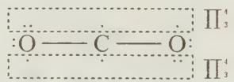
- 根据分子键级的大小，可知 C—O 的键长从小到大的排列为：$CO<CO_{2}<HCHO$。
整理者解析
CO 键级 3（含 1 个 O→C π 配键）；CO₂ 每个C—O 键级 (3+2)/2 = 2.5；HCHO 中 C=O 键级 2。键级越大键长越短，故 CO < CO₂ < HCHO。注意 CO₂ 用键级 2.5 与 HCHO 的 2 比较、CO 用 3，均为平均键级口径。

2. 石灰岩沉积与碳酸真实解离常数
答案（原书答案 L1838~1852）
- 石灰岩的形成是 $CaCO_{3}$ 沉积的结果。海水中溶解一定量的 $CO_{2}$，因此 $CaCO_{3}$ 与 $CO_{2}$、$H_{2}O$ 之间存在着下列平衡：
$$CaCO_{3}(s)+CO_{2}(g)+H_{2}O(l)⇌Ca(HCO_{3})_{2}(aq)$$
海水中 $CO_{2}$ 的溶解度随温度的升高而减少、随压力的增大而增大。在浅海地区，海水底层压力较小，同时水温比较高，因而 $CO_{2}$ 的浓度较小，根据平衡移动的原理，上述平衡向生成 $CaCO_{3}$ 方向移动，因而在浅海地区有较多的 $CaCO_{3}$ 沉淀。深海地区情况恰相反，故深海底层沉积的 $CaCO_{3}$ 很少。
- 设碳酸真实的第一步解离常数为 $K_{a}^{′}$：
$$K_{a_{1}}=[H^{+}][HCO_{3}^{−}]/([H_{2}CO_{3}]+[CO_{2}])=4.45×{10}^{−7}$$
据题意，真实的 $K_{a}^{′}=[H^{+}][HCO_{3}^{−}]/[H_{2}CO_{3}]=\frac{4.45×{10}^{−7}}{0.166\%}=2.68×{10}^{−4}$。

3. 镁条在 CO₂ + O₂ 中燃烧
答案
D
解析（原书答案区 L4192~4204）
本题考查反应的竞争关系和极端假设法。由于 $O_{2}$ 的氧化性强于 $CO_{2}$，故 Mg 先与 $O_{2}$ 反应。或用假设法进行确定：假设 Mg 先与 $CO_{2}$ 反应，则 $2Mg+{CO}_{2}\overset{\text{点燃}}{→}2MgO+C$；而 C 又会与 $O_{2}$ 反应：$C+O_{2}\overset{\text{点燃}}{→}{CO}_{2}$。因此将上述两个化学反应综合起来，则 $2Mg+O_{2}\overset{\text{点燃}}{→}2MgO$。
由于反应产物中没有 $MgCO_{3}$ 生成，说明混合气体中 $CO_{2}$ 较少，不然 MgO 可能与多余的 $CO_{2}$ 反应生成 $MgCO_{3}$。
若 $O_{2}$ 过量，则 0.1 mol Mg 反应生成 4 g MgO；若 $CO_{2}$ 过量，则 0.1 mol Mg 反应生成 $MgO+C$ 的总质量为 4.6 g。初看起来，固体产物的取值范围为 4.0 g < m < 4.6 g。但还有一个极端情况，即混合气体很少，此时 0.1 mol Mg 燃烧后的固体产物质量相当于 0.1 mol Mg 的质量，即为 2.4 g。因此综上所述，固体产物的取值范围为 2.4 g < m < 4.6 g，故选项 D 不可能。本题陷阱较多。

4. 一分册能力测试 Ch4B-10 热处理气氛 CO/CO₂ 控制
本题需先分析 $Fe(s)+CO_{2}(g)=FeO(s)+CO(g)$ 的 $ΔG^{0}$：由 ②×1/2 - ①×1/2 可得 $Fe+{CO}_{2}=FeO+CO$，$ΔG^{0}=1/2ΔG_{(2)}^{0}−1/2ΔG_{(1)}^{0}$，$ΔG^{0}=−RTlnK^{0}=−RTln\frac{p_{CO}}{p_{{CO}_{2}}}$。有了以上分析，本题就容易解答了。
10-1 $2CO(g)+O_{2}(g)=2{CO}_{2}(g)$ ① $ΔG_{(1)}^{0}=−278.4 \text{kJ}⋅{\text{mol}}^{−1}$；$2Fe(s)+O_{2}(g)=2FeO(s)$ ② $ΔG_{(2)}^{0}=−311.4 \text{kJ}⋅{\text{mol}}^{−1}$
[②-①]×1/2得：$Fe+{CO}_{2}=FeO+CO$，$ΔG^{0}=(−311.4+278.4)×1/2=−16.5(kJ⋅{mol}^{−1})$。$ΔG^{0}=−RTln\frac{p_{CO}/p^{0}}{p_{CO_{2}}/p^{0}}$，∴ 代入数据得：$\frac{p_{CO}}{p_{CO_{2}}}=3.27$。
当 CO 和 ${CO}_{2}$ 的分压比 $\frac{p_{CO}}{p_{CO_{2}}}≥3.27$ 时，可防止铁氧化。
10-2 由题知，混合气氛中 $N_{2}$ 占 $1\%$。设其中CO为 $x$，${CO}_{2}$ 为 $y$，则：$\left\{\begin{matrix}x+y=99\% \\ x/y=3.27\end{matrix}\right.$
解得：$x=75.8\%(CO),y=23.2\%({CO}_{2})$
10-3 根据道尔顿分压定律，同温同压下气体分压比等于物质的量比；根据阿佛加德罗定律，同温同压下气体体积比等于物质的量比。所以，$CO$ 和 ${CO}_{2}$ 的分压比、体积比、物质的量比均相同。
设 $W_{CO}$ 和 $W_{CO_{2}}$ 分别表示混合气体中 CO 和 $CO_{2}$ 的质量。则：$\frac{W_{CO}}{28}:\frac{W_{CO_{2}}}{44}=\frac{n_{CO}}{n_{CO_{2}}}$
$$∴\frac{W_{CO}}{W_{{CO}_{2}}}=\frac{28}{44}×\frac{n_{CO}}{n_{{CO}_{2}}}=\frac{7}{11}×\frac{n_{CO}}{n_{{CO}_{2}}}$$
10-4 在 $1673K$ 时，$CaCO_{3}$ 分解，以下反应 $K^{0}>1$：
$${CaCO}_{3}(s)=CaO(s)+{CO}_{2}(g) K^{0}=p_{{CO}_{2}}>101.3kPa$$
所以 $CaCO_{3}$ 分解使混合气氛中 $CO_{2}$ 分压增大，氧化性增强。
【答案】
10-1 当 CO 和 $CO_{2}$ 的分压比 $\frac{p_{CO}}{p_{CO_{2}}}≥3.27$ 时，可防止铁氧化。
10-2 混合气氛中，CO 占 75.8%，$CO_{2}$ 占 23.2%。
10-3 根据道尔顿分压定律，同温同压下气体分压比等于物质的量比；根据阿佛加德罗定律，同温同压下气体体积比等于物质的量比。所以，$CO$ 和 ${CO}_{2}$ 的分压比、体积比、物质的量比均相同。
10-4 $CaCO_{3}$ 分解使混合气氛中 ${CO}_{2}$ 分压增大，氧化性增强。

5. CO₂ 对 NaOH 标定的影响
(1) 标定 HCl 的情况
$NaOH$ 溶液中的 $Na_{2}CO_{3}$ 在滴定 $HCl$ 时发生以下反应： - 酚酞终点（pH ≈ 8–9）：$CO_{3}^{2−}$ 仅被滴定至 $HCO_{3}^{−}$：
$$CO_{3}^{2−}+H^{+}→HCO_{3}^{−}$$
每摩尔 $Na_{2}CO_{3}$ 仅消耗 1 mol $H^{+}$，而若其为 $NaOH$ 则应消耗 2 mol $H^{+}$（因为 1 mol $Na_{2}CO_{3}$ 相当于 2 mol $NaOH$ 的碱性）。因此消耗的 $HCl$ 偏少 → 计算出的 $NaOH$ 浓度偏低。 - 甲基橙终点（pH ≈ 3–4）：$CO_{3}^{2−}$ 被完全滴定至 $CO_{2}+H_{2}O$：
$$CO_{3}^{2−}+2H^{+}→CO_{2}↑+H_{2}O$$
每摩尔 $Na_{2}CO_{3}$ 消耗 2 mol $H^{+}$，与等量 $NaOH$ 消耗的 $H^{+}$ 相同。因此无影响。
(2) 滴定 HAc 的情况
滴定 $HAc$（弱酸）时，终点 pH 在弱碱性范围，通常使用酚酞作指示剂。此时 $Na_{2}CO_{3}$ 仅被滴定至 $HCO_{3}^{−}$：
$$CO_{3}^{2−}+HAc→HCO_{3}^{−}+Ac^{−}$$
每摩尔 $Na_{2}CO_{3}$ 仅消耗 1 mol $HAc$，而等量 $NaOH$ 应消耗 2 mol $HAc$。因此消耗的 $HAc$ 偏少 → 计算出的 $HAc$ 含量偏低。
方法要点：本题核心是理解 $Na_{2}CO_{3}$ 在不同终点 pH 下的质子化程度不同。标定强酸时选择甲基橙可消除 $CO_{2}$ 干扰；滴定弱酸（必须用酚酞）时含 $CO_{3}^{2−}$ 会造成负误差，因此配制 $NaOH$ 标准溶液应使用煮沸除 $CO_{2}$ 的蒸馏水。

6. ABOC 光化学与自由基反应（Photoredox Catalysis）
- ST-1-1：根据 Kasha 规则，分子吸收光子后迅速通过内转换（IC）弛豫到 S1 态，更高激发态（S2, S3…）寿命极短（ps 量级），因此光化学过程主要从 S1 或 T1 发生。系间窜越（ISC）也从 S1 到 T1。
- ST-1-2：乙烯 S0：(π)²；S1：(π)¹(π*)¹（单重态）；T1：(π)¹(π*)¹（三重态，自旋平行）。
- ST-1-3：激发（吸光）速率最快（fs，允许跃迁）；荧光次之（ns，自旋允许）；磷光最慢（ms-s，自旋禁阻）。
- ST-1-4：甲醛 HOMO 为氧的非键轨道（n，2p 孤对电子）。两种激发态：n→π*（S1，能量较低）和 π→π*（S2，能量较高）。
- ST-1-5：正确选项为 a、c。判据必须说清方向：n→π* 把一个电子从氧的非键轨道送进 $π^{*}$ 轨道，而 $π^{*}$ 在碳上的系数更大，故羰基碳上电子密度升高、亲电性下降，同时氧上留下单电子、呈烷氧自由基性质（亲电中心转移到氧）。因此若问的是”整个分子的反应性”，选 a 成立（激发态反应性远高于基态）；若问”羰基碳是否更亲电”，答案是否定的。c 正确：n→π* 削弱羰基 $π$ 键、氧趋于 sp³ 化，S1 态甲醛呈锥形而非平面。
- ST-2-1：Corey 在 D-A 反应中常用的试剂可能是 Lewis 酸（如 AlCl₃、TiCl₄ 等）用于活化双烯体或亲双烯体。该题题干”这种试剂”指代不明，且原书未给解答，此答案仅供参考。
- ST-3-2：换成 Ac₂O 后可能改变反应路径或无法生成关键中间体，导致不同产物。同属原书未给解答的小问，本讲不作臆测；若需练习，请以原卷讲解为准。
注：FT0 题目详细解答不在书中，需参考 Bilibili 视频讲解。

九、本讲小结与题源边界

9.1 一张图记住本讲
$$\underset{\text{Lewis 酸}}{\underset{⏟}{CO_{2}}}\overset{e^{−} \text{或} HAT}{→}\underset{\text{亲核自由基}}{\underset{⏟}{CO_{2}^{⋅−}}}\overset{\text{加成二烯}}{→}\text{碳自由基}\overset{\text{分子内环化}}{→}\text{环状自由基}\overset{\text{官能化}}{→}\text{羧酸/酯}$$
三句话总结：
- $CO_{2}$ 的问题是动力学惰性，解法是单电子还原把它变成亲核自由基；
- 自由基链的核心约束是”始终单自由基”，这是排除错误中间体的最强判据；
- 非对映选择性用位阻说话，不要用”更稳定”糊过去。

9.2 核心速查卡（高频失分点）
位置 | 易错 | 正确
$CO_{2}^{⋅−}$ 共振式 | 只画 2–3 个 | 原卷要求画对 4 个才满分
9.2.1 中间体 | 画超过 3 个；或画双自由基 | 不超过 3 个；始终单自由基
9.2.2 判据 | 只写”更稳定” | 必须指出位阻来源
干冰点阵 | 顶点+面心 $⇒$ 面心立方 | 基元含 4 分子 $⇒$ 简单立方
胺捕集 | 三级胺也写氨基甲酸盐 | 三级胺无 N–H，只能走碳酸氢盐路线
多相平衡 | $φ$ 把气态组分拆开算 | 气相是一个相
控制实验 | 忽略”缺一不反应” | 每条控制实验都对应机理的一个环节

9.3 题源边界（务必知悉）
本讲按实际可用题量编写，未掺自编题。真实缺口如下：
考点 | 可用实题 | 状态
第40届第9题本体（$CO_{2}^{⋅−}$ / 光氧化还原 / 非对映选择性） | 1 道（35 分，本题） | 已用（例 1）
$CO_{2}$ 捕集（胺） | 1 道（第38届 7-1） | 已用（例 2）
$CO_{2}$ 晶体（干冰） | 1 道（第35届 4） | 已用（例 3）
碳酸盐多相平衡 | 1 道（第28届决赛 6） | 已用（例 4，已附校勘）
$CO_{2}$ 水溶液平衡 / 分析干扰 / 气氛控制 / 竞争燃烧 / 成键 | 6 道教材题 | 已用（练 1–6）
环状碳酸酯合成 | 0 | 无题源，未写
$CO_{2}$ 插入 $M−X$ 键 | 0（题-34决理-2-2-1/2/3 题干缺失） | 只讲通式，不配题
$CO_{2}$ 电催化还原 | 0 | 无题源，未写
$CO_{2}$ 自由基负离子催化循环的独立练习 | 0（题-042-ABOC 题干为纯图片） | 仅由例 1 承载
补做条件：若后续把 题-34决理-2-2-1/2/3 的题干补齐、或把 题-042-ABOC 的题干图片转文字，本讲可立即补入 3–4 道练习，届时 exercise_count 可由 10 提升。

9.4 延伸阅读
- 04-课件/学生讲义/6-有机化学/自由基反应 — 自由基链式反应的基础
- 04-课件/学生讲义/6-有机化学/高等有机机理 — 光氧化还原与单电子转移
- 03-知识点/无机和结构化学/CO2固定 — $CO_{2}$ 配位活化与固定的 KP 页
- 07-资料提炼/书籍提炼/提炼-ABOC-第10章-光谱与自由基 — 光化学与自由基的教材提炼
- 07-资料提炼/提炼-第40届初赛试题解析 — 本题的原始来源与拆题记录

